BODI MOČEN/MOČNA in PREMAGAJ VSE TEŽAVE S POLOŽAJEM BOJEVNIKA

ZAKAJ BOJEVNIK?

- krepi moč nog, rok in hrbta,
- odpira in krepi ramenski obroč,
- razteza celo hrbtenico,
- povečuje koncentracijo in ravnotežje

Lahko smo bojevniki ali pa žirafe in roke potiskamo visoko proti nebu, ker imajo žirafe zelo dolg vrat.
NAMIG: Igraš se lahko igro. Mamica, oči naredita položaj drevesa, otroci pa ste žirafe in nabirate listke na drevesu.

POLOŽAJ BOJEVNIKA POLOŽAJ DREVESA
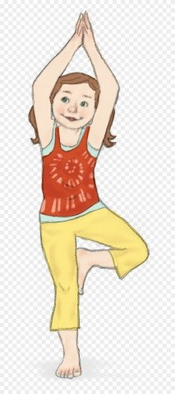
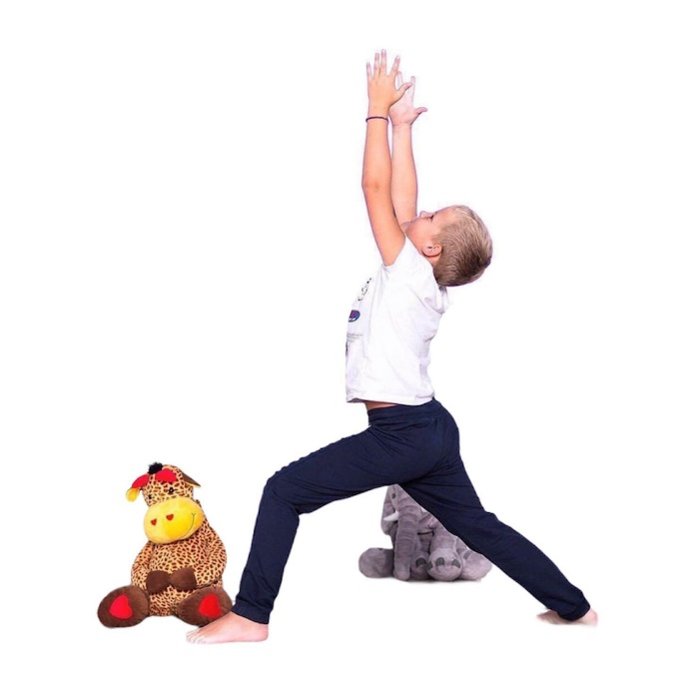

ČE IMAŠ MOŽNOST, SI LAHKO NATISNEŠ POBARVANKO – SLONČKA GANEŠE, KI PRAV TAKO KOT TI, VADI POLOŽAJ BOJEVNIKA.
ČE TISKALNIKA NIMAŠ, PREDLAGAM, DA SAM-A NARIŠEŠ SLONČKA V POLOŽAJU BOJEVNIKA IN GA POBARVAŠ.
